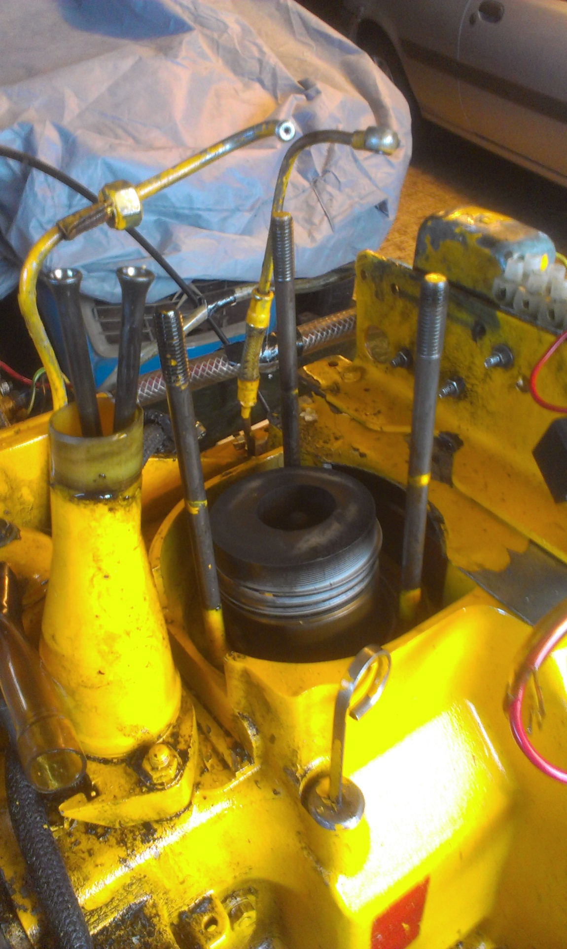
Pijl geeft aan waar de olie lekte toen de de kop er nog op zat. Andere lekkage nog niet ontdekt, had natuurlijk eerst motor moeten laten draaien op de kant om andere plekken te ontdekken.

